알프뉴트리션 알프 아이언드롭 블로그 글 작성 가이드
1. 게시글 제목 조합 키워드
- 임산부철분제, 어린이철분제, 철분제추천, 영유아철분제, 철분영양제, 변비없는철분제, 아이철분제
철분제추천, 임산부선물, 안전한철분제
- 해당 키워드가 상위노출+검색량 상위에 위치한 키워드입니다. 이 키워드를 조합한 글 제목을 자유롭게 생성하면 됩니다.
제목은 네이버글자수계산기 기준 공백제외 30자 내로 하셔야 합니다.
2. 게시글 해시태그
- 철분영양제, 철분약, 철분보충제, 임산부 철분제, 임산부철분, 임산부 선물, 어린이 철분제, 어린이철분,
키즈영양제, 여성영양제, 아기철분제, 유아철분제, 임산부철분부족, 철분부작용, 변비없는철분제, 임산부철분제추천,
빈혈에좋은철분제, 임신 및 산후 철분제 추천, 액상철분제, 액상철분제추천
- 해시태그는 게시글 내용에 연결되는 해시태그들만 삽입해야 합니다.
3. 게시글 핵심 셀링포인트
1) 철분, 엽산, 비타민 B12를 다년간의 연구 개발을 통한 시스템설계 한 철분제
2) 철분 특유의 비릿한 맛과 향이 적고, 흡수율이 높은 마이크로 캡슐화 프리미엄 리포퍼 비헴철 철분 사용
3) 블랙커런트 맛과 향이 풍부해, 철분 특유의 비릿한 맛과 향이 없는 맛있는 철분제
4) 유화제, 이산화규소등 화학 첨가물 없이 100% 액상으로만 제조가능한 알프뉴트리션의 독보적인 기술력
5) 글루텐프리, 락토프리, 무설탕, 비건인증을 받은 안전한 제품
6) 쾰른 리스트 등재 브랜드+ IFS(국제식품표준인증) High Level 인증 제조시설에서 원료 선별부터 생산까지
100% 독일 현지에서 제조된 안전성이 국제적으로 입증된, 믿을 수 있는 제품
7) 영양소 변질과, 파괴를 최소화한 갈색병의 0.5ml, 1ml 스포이드 드롭 방식으로,
철분 섭취 시 가장 중요한 섭취량 계량이 매우 편리하고, 섭취가 매우 간편
- 해당 셀링포인트 중 되도록이면 전체가 다 포함되는 글 내용으로 작성 요청 드립니다.
다 포함하기 어려울 경우 2), 4), 6), 7)번 내용은 반드시 포함되어야 하며, 특히 2), 7) 내용이 강조되어야 합니다.
- 셀링포인트 나열 순서는 자유 입니다.
4. 게시글 글자수 및 이미지 수량
- 글자수: 네이버글자수계산기 기준 공백 제외 1,500이상 필수 최대 3,000자내
- 이미지: 최소 10장 ~최대 20장(단락별로 2~3장씩)+ 스포이드 드랍 영상은 반드시 필수(15초 내외)
- 글자수 2,000자 미만(15장이상), 글자수 2,000자 이상(10장 내외)

[변비 부작용 걱정 없는, 임산부 철분제와 우리 아이 철분영양제 추천]
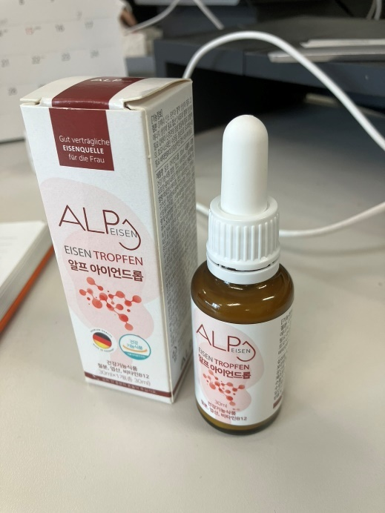
(제품이미지/패키지)
요새 주변에 임신한 지인들이나 출산한 지인들이 많아져서,
어떤 선물이 좋을지 많이 고민중이었는데 임산부는 준비과정도 쉽지 않지만,
출산하고 나면, 신경 쓸 부분도 많아지고 행동 하나하나 조심해야 하기 때문에,
선물 고르기가 매우 어렵더라고요..
여러가지를 고민하다가, 생각해보니 출산 전/후의 임산부와 영유아는,
비타민이나 미네랄 같은 영양 보충이 매우 필요한 시기라 다들 영양제 같은 거로
챙겨 먹으려고 하는데, 막상 먹으려고 하면 뭘 먹어도 되는지 안되는지,
어떤 영양소를 보충하는 것이 중요한지 이것저것 따져봐야 하기 때문에,
임신한 지인들이나, 출산한 지인들에게 영양제 선물만큼 좋은 게 없는 것 같더라고요.
특히 보통 임산부 영양제 하면, 엽산이나 철분제를 많이 사먹는 것 같아서
저는 철분제를 선물하는 게 좋을 것 같아 열심히 공부하면서 검색하다가
임산부 선물용으로 정말 딱 맞는 제품을 찾아서 공유하려고 합니다!!
제가 추천하려는 제품은 바로 “알프뉴트리션 알프 아이언드롭 3중 기능성 독일산 비헴철 철분제”
입니다!!
[제품링크 위치 1]
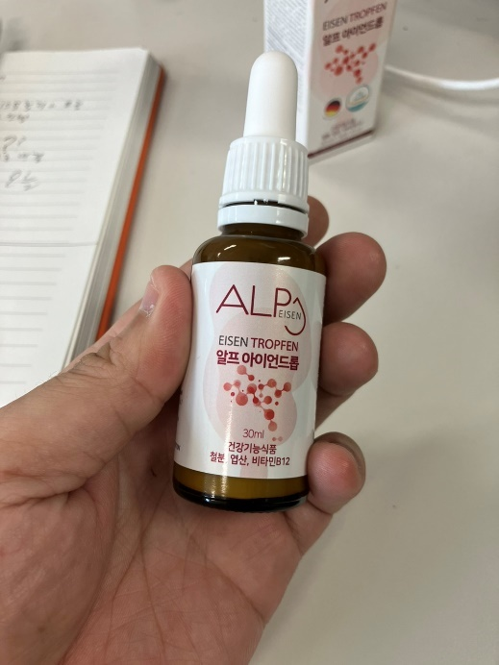
(제품이미지/병입)
철분은 임산부가 아니더라도 남성보다는 빈혈에 더 노출되기 쉬운 여성은 꼭 챙겨야 하는
영양소인데, 임산부는 일반 여성보다도 일일 철분 섭취 권장량인 14mg보다,
두배 정도인 24mg을 더 섭취를 해야 하고, 특히 적혈구 형성과 산소운반을 도와주는 성분이라,
임산부 말고도 태아, 영유아에게도 중요한 영양소라고 합니다.
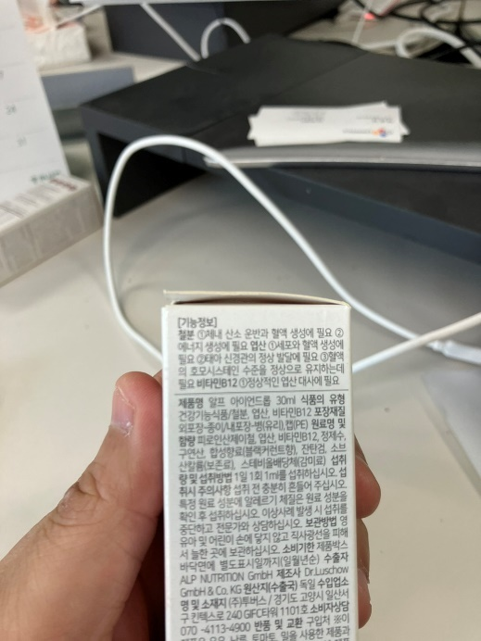
(제품이미지/3중기능성원료)
제가 선물용으로 고른 알프 아이언드롭은 철분만 있는 제품이 아니라, 태아 발육에 매우 중요한 엽산과 정상적인 엽산 대사에 필수적인 비타민B12를, 다년간의 연구를 바탕으로,
알프뉴트리션만의 기술력으로 3중 기능성 설계를 한 철분제입니다.
사실 현재 시중에 판매 중인 철분제들은 다들 비슷비슷해서, 선물용으로 선택하기 조금 어려운데요, 수많은 철분제 중에서도 제가 알프 아이언드롭을 선택한 것은 다른 철분제 제품들과 다르게 눈에 띄는 차별점들이 보여서 선택하게 되었네요 ㅎㅎ
그럼 제가 수많은 철분제 중에서도, 알프뉴트리션 알프 아이언드롭을 선택한
진짜 이유를 공유해 드리겠습니다.
알프 아이언드롭의 차별점 1.
“마이크로 캡슐화 프리미엄 리포퍼 비헴철 철분 원료사용”
철분은 육류와 같은 동물성 원료에서 유래하는 헴철보다, 채소와 같은 식물성 원료에서
유래하는 비헴철이 훨씬도 흡수율이 높아서, 헴철보단 비헴철 철분을 섭취하는 것을 권장하는데요, 알프 아이언드롭은 여기서 한발 더 나아가 비헴철 철분원료를 마이크로캡슐화 하여,
철분의 흡수율이 더 높은 리포퍼 철분을 사용하였습니다.
그. 런. 데. 리포퍼 철분이 뭔지 잘 몰라서 검색을 해보니, 이게 정말 굉장한 원료 더라고요!!
보통 철분제는 철분 특유의 비릿한 맛때문에, 먹기 힘들고, 흡수율도 다른 영양소보다
떨어지는데, 알프 아이언드롭에서 사용한 리포퍼 철분은 철분을 마이크로캡슐 코팅해서,
이러한 단점을 보완하여, 특유의 비릿한 맛을 거의 느낄 수 없는 데다가
(알프 아이언드롭은 블랙커런트 맛과 향이 풍부해서, 철분 특유의 비릿한 맛과 향이 전혀 느껴지지 않았습니다 ㅎㅎ)
특히 리포퍼 철분은 마이크로캡슐화 한 덕분에 철분제의 가장 큰 부작용인 변비의 발생 가능성을 낮춰주는 효과도 있는 프리미엄 원료라고 하네요ㅎㅎ

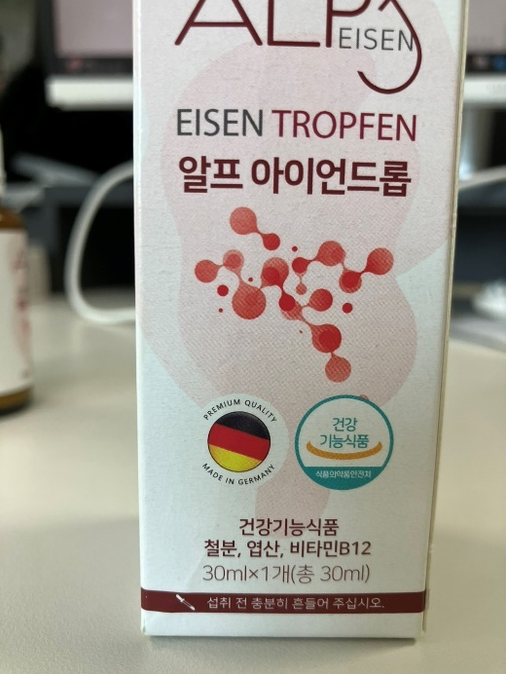
(제품이미지/made in germany)
알프 아이언드롭의 차별점 2.
“100% 독일 현지 제조, 직수입 철분제”
알프 아이언드롭의 제조사인 알프뉴트리션은 독일 올림픽 대표팀 영양학 고문이자,
국제 올림픽위원회 스포츠영양학 학위를 가지고 있는 Dr. Oliver Schnorr 박사님이
다년간의 시장조사와 연구 개발 끝에 기존의 철분제들의 단점을 보완하고, 장점을
극대화하여, 만든 제품이라고 합니다.
3중 기능성 시스템 설계도 그냥 영양성분들을 섞어서 만든 게 아니라,
철저한 시장조사와 연구개발을 통해 설계한 것이라고 하네요.
여기에 더해, 원료 선별부터 제조까지, 100% 독일 현지 공장에서 만들어
직수입된 프리미엄 제품이라고 합니다.
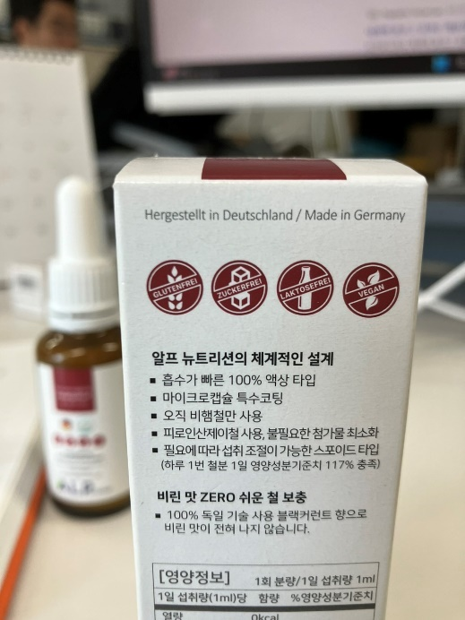
(제품이미지/글루텐프리)
알프 아이언드롭의 차별점 3.
“믿을 수 있는 독일 현지 제조시설에서
첨가물이 없이 제조한 100%액상앰플”
철분제는 특유의 비릿한 맛과 향 때문에, 보통 여러가지 첨가물을 넣어 이러한 단점을 보완하는 제품들이 대부분입니다.
하지만 알프 아이언드롭의 제조사인 알프뉴트리션은 독일에서도 이산화규소나 유화제 같은
화학 첨가물 없이 100% 액상으로 제조하는 독보적인 기술력과 노하우를 가지고 있는 것으로
유명한 브랜드 라서 그런지, 알프 아이언드롭은 이러한 첨가물 없이 제조되었다고 합니다.
이 때문에, 알프 아이언드롭은 글루텐프리, 무설탕, 락토프리, 비건 제품인증이 되어
임산부뿐만 아니라 영유아도 안심하고 먹을 수 있겠더라고요~
더 놀라운 사실은 알프뉴트리션 브랜드의 모든 제품은 세계 최대 도핑방지 플랫폼인
쾰른리스트에 등재되어 있고, 제조 공장은 IFS(국제 식품 표준인증)인증을 받아
제품의 안정성을 국제적으로 인정받는 브랜드라고 하네요.
이 정도 안정성이면, 임산부 선물로 정말 좋지 않나요??ㅎㅎ

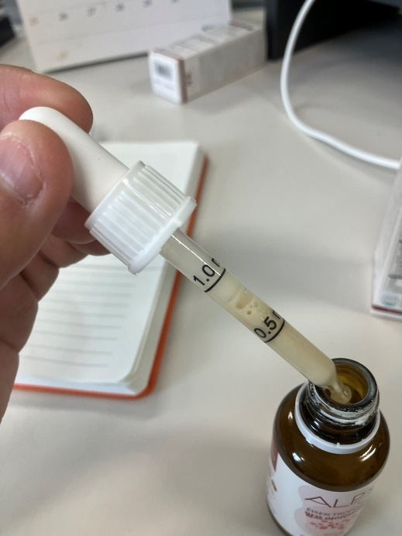
(제품이미지/스포이드눈금이미지+영상)
알프 아이언드롭의 차별점 4.
“스포이드 드롭형으로 정확하고 간편한 섭취.”
사진으로도 바로 보이지만, 알프 아이언드롭은 우리가 생각하는 일반적인
영양제 제품과는 매우 다릅니다.
마치 화장품 앰플처럼, 스포이드 앰플형으로 되어있는데요, 이러한 형태 마저도
그냥 한게 아니라, 매우 깊은 뜻이 있더라고요~
우선 철분의 경우 임산부나 영유아는 섭취가 꼭 필요한 영양소인 동시에,
권장량을 초과하여 과다 섭취를 할 경우 변비 등의 부작용이 생기고,
특히 영유아는 과다섭취를 매우 주의해야 한다고 합니다.
알프 아이언드롭은 이러한 주의사항들 때문에, 0.5ml와 1ml눈금이 표시된 스포이드
드롭형 방식을 채택하여, 섭취량을 계산하기가 매우 편리 합니다.<-매우중요
게다가 예쁜 병들도 많은데, 굳이 갈색유리병을 선택한 것도,
영양소의 변질과 파괴를 최소화 하기 위해 일부러 선택했다고 합니다.
정말 센스 있지 않나요??
그리고, 대부분의 철분제들이 알약으로 되어있어 먹을 때
물이랑 꼭 같이 먹어야 하는 불편함이 있거나 액상으로 되어있어도
25ml포로 된 제품들이 대부분이라 먹을 때 번거로운 편인데,
이건 그냥 1ml만 스포이드로 먹으면 되는 제품이라,
알약이나 액상포 같은 것을 먹기 힘든 영유아들도 먹기 매우 편하고,
무엇보다도 제가 많은 제품들 후기랑 Q&A를 보고 했는데,
철분제는 철분 섭취량에 민감해서 섭취량 계산하는 질문들을 진짜 많이 봤는데,
알프 아이언드롭 만큼 철분 섭취량 계산하기 편한 제품이 없더라구요!
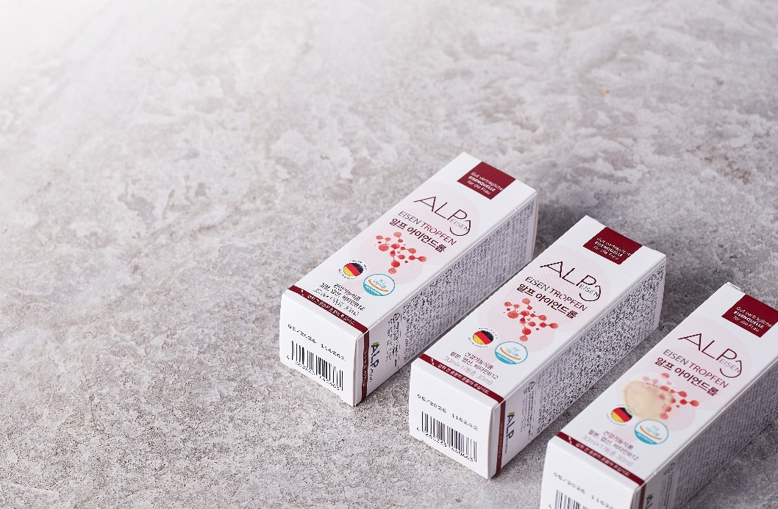
임산부와 영유아라면 필수로 섭취해야 하지만, 꼼꼼히 따져보고 골아야 하는 철분제
기왕이면, 비슷비슷한 장점만 있는 제품 보다는, 알프 아이언드롭 처럼, 특별한 장점들이 있고,
무엇보다도 제품의 안정성이 확실히 입증된 제품을 임산부선물로 지인에게 선물하였더니,
이미 다른 철분제를 먹던 지인도 바로 알프 아이언드롭으로 갈아타서 먹더라구요 ㅎㅎ
게다가 본인 뿐만 아니라 자기 아이에게도 먹일 수 있어서 너무너무 좋아해서,
제가 다 뿌듯 했습니다! ㅠㅠㅠㅠㅠ
독일에서 온 철분, 엽산, 비타민B12의 3중기능성 시스템 설계 프리미엄 철분제
“알프뉴트리션 알프 아이언드롭 3중 기능성 독일산 비헴철 철분제” 임산부 선물로 강력 추천합니다!!
[제품링크 위치 2]

